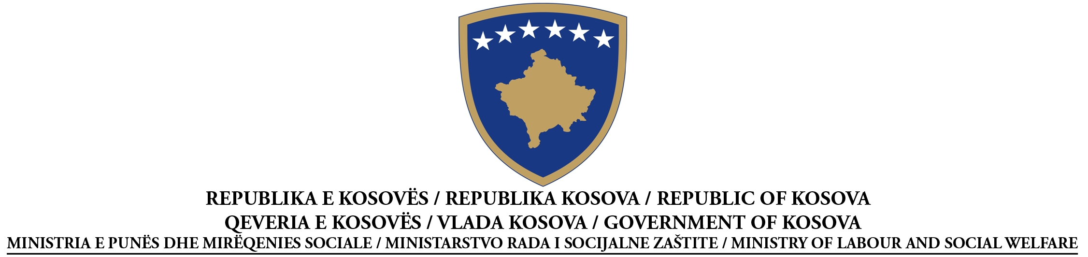
NJOFTIM PËR ANULIMIN E AKTIVITETIT TË PROKURIMIT
Konform nenit 59 A të Ligjit nr. 02/L-99, Ligji për Prokurimin Publik në Kosovë të shpallur me Rregulloren nr.2007/20

Nr. i Prokurimit: 209/10/027/511
I AUTORITETI KONTRAKTUES: Ministria e Punës dhe Mirëqenies Sociale, Rr.”UÇK”nr.1,Prishtinë

II LËNDA E KONTRATËS
II.1.1 Titulli i kontratës i dhënë nga autoriteti kontraktues: Ndërtimi i Qendrës për Banim Social ne
Graçnicë - rishpallje

IV ANULIMI I PROCEDURËS

IV.1 Data e vendimit mbi anulimin e procedurës: 22.10.2010
IV.2 Numri i tenderëve të pranuar: 22
IV.3 Arsyeja e anulimit të procedurës së prokurimit publik: Një urdhër i lëshuar nga autoriteti kompetent kërkon anulimin

NENI V: ANKESAT
Çdo palë e interesuar mund të bëjë ankesë pranë Organit Shqyrtues të Prokurimit:
(shëno adresën e plotë) ________Rr.”Fehmi Agani”, nr.43, Prishtinë_________________________________,
Në bazë të dispozitave të Pjesës VIII të Ligjit nr. 02/L-99, Ligji për Prokurimin Publik në Kosovë, të shpallur me Rregulloren nr. 2007/20.

Versioni i plotë i Njoftimit për anulimin e aktivitetit të prokurimit është në dispozicion në: www.ks-gov.net/krpp

